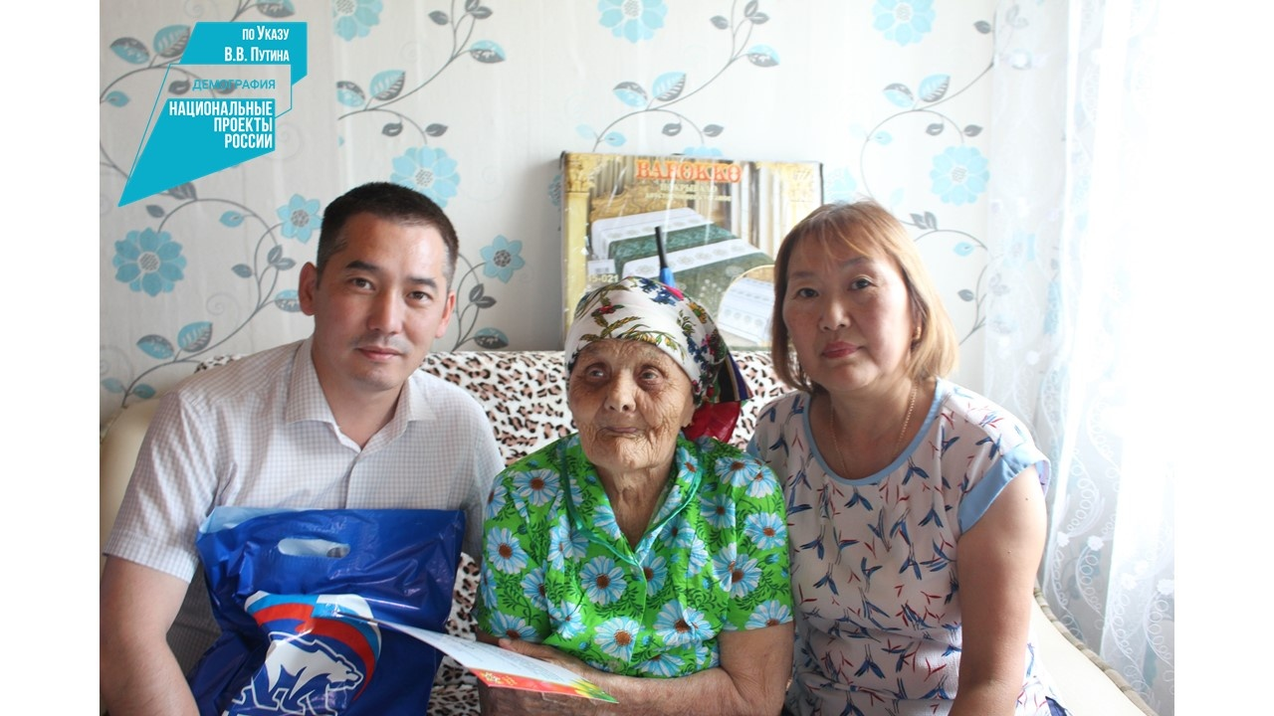

Жительница села Верхние Тальцы Хоринского района отметила свой 95-летний юбилей. 1 июля 2022 года дружной делегацией приехали поздравить Марию Михайловну Белых глава района Б.А. Цыремпилов, глава сельского поселения «Верхнеталецкое» Ю.Л. Филиппов и заместитель начальника ОСЗН Р.Ц. Бабуева. Поздравление прошло в рамках акции «Юбиляр-2022» федерального проекта «Старшее поколение» нацпроекта «Демография».
Булат Алексеевич передал юбилярше персональные поздравления Президента РФ В.В. Путина, Главы РБ А.С. Цыденова, благодарственное письмо и подарки; сертификат на единовременную денежную выплату в размере 5000 рублей по линии Министерства социальной защиты населения вручила Рыгзема Цыренжаповна Бабуева.
«95 лет – возраст, которым можно гордиться. У Вас позади большой и трудный жизненный путь. Он пройден с честью и достоинством, уважением окружающих людей. Поздравляем Вас с юбилеем!» - обратился к имениннице Юрий Львович и подарил памятный подарок.
Мария Михайловна родилась четвертым ребенком в семье в селе Хара-Шибирь Мухоршибирского района, рано осталась без матери. В страшное военное и тяжелое послевоенное время проходили ее детство, юность, пора взросления. Едва закончив 4 класса, началась ее трудовая деятельность. Тяжелая работа легла на хрупкие плечи девочки-подростка.
«Время тогда было такое. Все мы быстро повзрослели. Жали пшеницу, пололи хлеба. На ферме пасла телят и овец. Лошадью и поля пахали, и сеяли» – вспоминает долгожительница. Она работала в колхозе, совхозе на разных работах, с 1950 года поваром в детском саду до выхода на заслуженный отдых. Труженица тыла награждена медалями «За доблестный труд в Великой Отечественной войне 1941-1945 гг.», «Ветеран труда».
Мама, бабушка, прабабушка– самые главные титулы Марии Михайловны. С мужем Иваном Егоровичем воспитали 4 достойных детей, 7 внуков, 10 правнуков. Желаем этой замечательной женщине крепкого здоровья, бодрости духа на долгие годы. Чтобы каждый день согревал теплом и улыбками близких людей!

